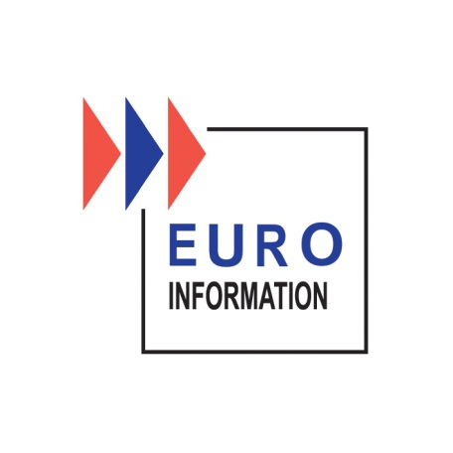

offre de stage
STAGE « Développement d’une solution de Quadra vision Analogique »
Réf : SDSQV-E**
Entreprise
Euro Information est la filiale Informatique du groupe de bancassurance Crédit Mutuel / CIC.
Euro Information conçoit, réalise, maintient et exploite un système d’information commun utilisé par le Groupe.
Les activités de développement et de production informatique au niveau national et international sont assurées par environ 2700 salariés répartis sur plusieurs sites géographiques au niveau national : Strasbourg, Nancy, Dijon, Orléans, Lyon, Lille, Cergy, Val de Fontenay, Paris et Nantes.

Mission

Nous recherchons un ou plusieurs stagiaires pour intégrer les équipes de Système & Réseaux, Sécurité des biens et des personnes, composées de 5 PERSONNES.
Nous souhaitons vous confier un projet de développement liée au domaine 3T40 sur le sujet suivant :
- Solution de Quadra Vision Analogique :
  - Etudier et développer une solution de gestion de flux IP avec décodage analogique multi voies

Pour cela, vos missions consisteront en la rédaction des spécifications techniques et fonctionnelles, la conception, le développement, le déploiement, la réalisation de la documentation et le suivi.
Vous serez également amené à participer à la vie de l’équipe, et vous serez encadré par un tuteur.

Profil

De formation supérieure bac +5, en école d’ingénieur ou en université (Informatique, Miage…) vous recherchez un stage d’une durée de 5 à 6 mois.

Vous possédez un sens de l’écoute, des capacités d’analyse et de synthèse et êtes méthodique.
Vous possédez également un bon relationnel, vous aimez travailler en équipe et vous souhaitez vous investir dans des projets d’envergures.

L’offre est à pourvoir sur notre site de Lyon dès le mois de janvier 2016
Une proposition d'embauche en fin de stage est envisageable.

Veuillez nous envoyer votre candidature à : recrutementei@e-i.com .
Merci de rappeler le code SDSQV-E** et l’intitulé du poste dans l’objet de votre mail.

